Районный конкурс творческих работ обучающихся
« Победа далёкая и близкая»,
посвящённого 70-й годовщине Победы советского народа
в Великой Отечественной войне 1941-1945годов
Номинация « Лучший проект»

Тема: « Песни военных лет».

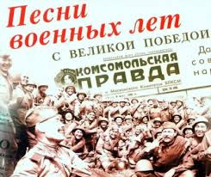

Работу выполнила ученица 5 класса Трунина Яна
Руководитель: Жаткина Наталья Серафимовна, учитель иностранного языка

Цель:
- изучить историю создания известных песен о войне.

Задачи:
- собрать материал о песнях Великой Отечественной войне;
- познакомиться с песнями, воспевающими мужество, стойкость и героизм советского солдата;
-воспитывать чувство глубокого уважения и благодарности к ратному подвигу участников Великой Отечественной войны 1941-1945гг.

Объект исследования: песни военных лет.
Перспектива развития проекта:
- проведение в школе «Фестиваля песен Великой Отечественной войны»,
- создание странички на сайте МОУ СОШ с. Свищёвки
« Песни военных лет».

Кто сказал, что надо бросить
Песню на войне?
После боя сердце просит
Музыки вдвойне.
( слова из поэмы « Василий Теркин» А. Твардовского)
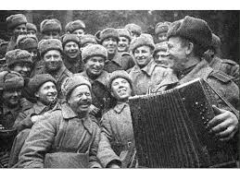
С судьбами людей тесно переплетались судьбы песен. Казалось, какие ещё песни, когда идёт война, кругом горе, каждую минуту смерть смотрит в глаза людям?! Не до песен совсем. А всё как раз наоборот. Песни нужны были всем: солдатам помогали в трудные минуты, с песней на привале они отдыхали.

А в тех, кто их ждал, песни вселяли надежду, что их близкие и родные вернутся к ним невредимыми.
Воевал весь наш народ, воевала и песня. В этих песнях люди черпали душевные силы. В своей работе хочется рассказать истории некоторых песен военных лет.
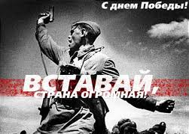
« Вставай,
страна огромная,
вставай на смертный бой».

Слова: Василия Ивановича Лебедева-Кумача
Музыка: Бориса Александровича Александрова

Вставай, страна огромная,
Вставай на смертный бой.
С фашистской силой темною,
С проклятою ордой!
Припев:
Пусть ярость благородная,
Вскипает, как волна, -
Идет война народная
Священная война!
Как два различных полюса,
Во всем враждебны мы:
За светлый мир мы боремся,
Они — за царство тьмы.
Припев.
Дадим отпор душителям,
Всех пламенных идей,
Насильникам, грабителям,
Мучителям людей!
Припев.
Не смеют крылья черные
Над Родиной летать,
Поля ее просторные
Не смеет враг топтать.
Припев.
Пойдем ломить всей силою,
Всем сердцем, всей душой
За землю нашу милую,
За наш Союз большой!
Припев.
Встает страна огромная,
Встает на смертный бой.
С фашистской силой темною,
С проклятою ордой.
Припев.

Эти стихи на второй день после объявления войны прочитал по радио актёр Малого театра Александр Остужев. В тот день эти стихи были напечатаны во многих газетах. Стихотворение каждый день звучало по радио и не могло не привлечь внимания композиторов. Музыку написал руководитель Краснознамённого ансамбля песни и пляски Б. А. Александров.
Впервые песня исполнялась этим ансамблем на площади Белорусского вокзала, откуда уходили составы на фронт. Песня исполнялась вновь и вновь. 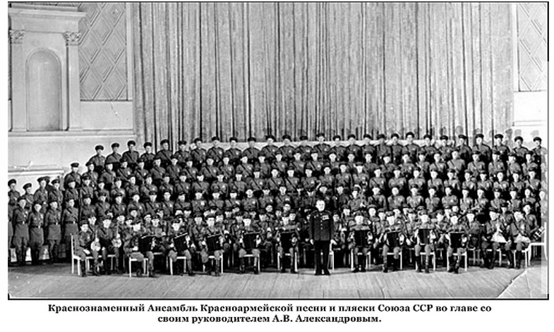
Она была гимном, призывом. Песню увезли на фронт три бригады ансамбля, чтобы выступать перед солдатами. Она шла с солдатами по фронтовым дорогам, её пели в партизанских землянках. Песня прошла от стен Москвы через Польшу, Румынию, Болгарию, Венгрию, Германию до стен рейхстага. Песню знали. Жива она и сейчас.

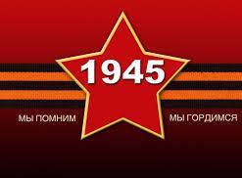

« Эх, дороги».

Слова: Льва Ошанина
Музыка: Анатолия Григорьевича Новикова

Эх, дороги...
Пыль да туман,
Холода, тревоги
Да степной бурьян
Знать не можешь
Доли своей,
Может, крылья сложишь
Посреди степей.

Вьется пыль под сапогами
Степями, Полями,
А кругом бушует пламя
Да пули свистят.

Эх, дороги...
Пыль да туман,
Холода, тревоги
Да степной бурьян.
Выстрел грянет,
Ворон кружит...
Твой дружок в бурьяне
Неживой лежит.

А дорога дальше мчится,
Пылится, клубится,
А кругом земля дымится —
Чужая земля.

Эх, дороги...
Пыль да туман,
Холода, тревоги
Да степной бурьян.
Край сосновый,
Солнце встает,
У крыльца родного
Мать сыночка ждет.

И бескрайними путями,
Степями, полями,
Все глядят вослед за нами
Родные глаза.

Эх, дороги...
Пыль да туман,
Холода, тревоги
Да степной бурьян.
Снег ли, ветер,
Вспомним, друзья...
Нам дороги эти
Позабыть нельзя.

Песня написана в ноябре 1945 года к празднику 7 ноября.
Нужна была песня о том, что свершил наш народ за долгие, тяжёлые военные годы, песня о пережитом, о том, что довелось пройти в минувшей войне нашему народу.
Авторы этой песни сами не раз побывали на фронте и до этого написали уже немало песен на эту тему. Замысел этой песни родился, когда они, застигнутые бомбёжкой, увидели, как упал рядом молодой лейтенант и уже не встал. Сначала появился припев, который начинался со вздоха «эх».
Для Льва Ошанина и Анатолия Григорьевича Новикова песня « Эх, дороги» была самой любимой. И слова и музыка доходили до сердца каждого слушателя. Ведь эта была песня - воспоминание о пройденных дорогах войны.

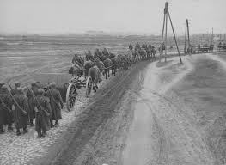

« В землянке».

Слова: Алексея Александровича Суркова
Музыка: Константина Яковлевича Листова
Бьётся в тесной печурке огонь,
На поленьях слома, как слеза,
И поёт мне в землянке гармонь,
Про улыбку твои и глаза,
Про тебя мне шептали кусты
В подмосковных полях под Москвой.
Я хочу, чтобы слышала ты,
Как тоскует мой голос живой.
Ты сейчас далеко-далеко,
Между нами снега и снега.
До тебя мне дойти нелегко,
А до смерти четыре шага.
Пой гармоника вьюге назло,
Заплутавшее счастье зови.
Мне в холодной землянке тепло,
От твоей негасимой любви.
Бьётся в тесной печурке огонь,
На поленьях слома, как слеза,
И поёт мне в землянке гармонь,
Про улыбку твои и глаза,

Однажды известный поэт А. Сурков написал стихотворение о землянке. Слова этого произведения стали первой лирической песней в годы войны. Она стала необычайно популярной на фронте и в тылу. Авторы песен А. А. Сурков и К. Я. Листов не мечтали о такой популярности. В годы войны песню исполняли Леонид Утёсов и Людмила Русланова - знаменитые певцы прошлых лет. И сейчас эта песня остаётся одной из самых дорогих и любимых.

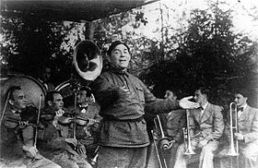

Леонид Утёсов (1942 г.)

« Растёт
в Волгограде березка».

Слова: Маргариты Агашиной
Музыка: А. Пономаренко

Ты тоже родился в России,
Краю полевом и лесном.
У нас в каждой песне – береза,
Береза под каждым окном.
На каждой весенней полянке -
Их белый живой хоровод...
Но есть в Волгограде березка, –
Увидишь - и сердце замрет.*

Ее привезли издалека
В края, где шумят ковыли.
Как трудно она привыкала
К огню Волгоградской земли!
Как долго она тосковала
О светлых лесах на Руси…
Лежат под березкой ребята,
Об этом у них расспроси.**

Трава под березкой не смята –
Никто из земли не вставал.
Но как это нужно солдату,
Чтоб кто-то над ним горевал.
И плакал светло, как невеста,
И помнил – навеки, - как мать!
Ты тоже родился солдатом –
Тебе ли того не понять!

Ты тоже родился в России, –
В березовом, милом краю...
Теперь, где ни встретишь березу,
Ты вспомнишь березку мою, -
Ее молчаливые ветки,
Ее терпеливую грусть...
Растет в Волгограде березка...
Попробуй ее позабудь!

Растет в Волгограде березка...
Попробуй ее позабудь!

Родилась эта песня после войны. Толчком к написанию стихотворения было выступление по телевидению инженера тракторного завода. Эта женщина была секретарём райкома комсомола в годы войны. Все двести дней Сталинградской битвы она провела в родном городе: ходила в разведку, выносила и под огнём врага переправляла за Волгу раненых солдат и детей.
Выступив по телевидению, она предложила, чтобы каждый, у кого в годы войны погибли родные, близкие, посадил у Мамаева кургана по дереву. И в несколько дней на месте былых боёв вырос парк. 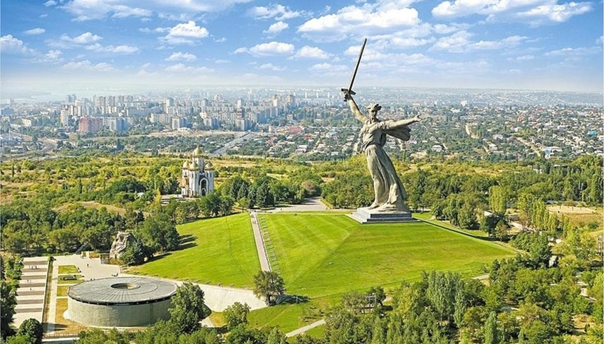

На каждом деревце была прикреплена табличка с надписью, кто посадил и в память о ком. Маргарита Агашина три дня ходила по этому парку, а люди всё шли, приносили и сажали деревца. Особенно ей запомнилась березка, на которой была прикреплена табличка с надписью «Памяти моих четырёх братьев»; берёзку посадил рабочий завода «Красный Октябрь» Николай Кашин. Под впечатлением от увиденного М. Агашина написала стихи, которые показала композитору А. Пономаренко. Так родилась песня « Растёт в Волгограде берёзка», которую исполнила Людмила Зыкина - одна из лучших певиц нашей страны.

« Катюша».

Слова: Михаила Васильевича Исаковского
Музыка: Матвея Исааковича Блантера
Расцветали яблони и груши,
Поплыли туманы над рекой.
Выходила на берег Катюша,
На высокий берег на крутой.
Выходила, песню заводила,
Про степного сизого орла.
Про того, которого любила,
Про того, чьи песни берегла.
Ой, ты песня, песенка девичья,
Ты лети за ясным светом в путь.
И бойцу на дальней пограчной,
От Катюши передай привет.
Пусть он вспомнит девушку простую,
Пусть услышит, как она поёт.
Пусть он землю сбережёт родную,
А любовь Катюша сбережёт.
Расцветали яблони и груши,
Поплыли туманы над рекой.
Выходила на берег Катюша,
На высокий берег на крутой.

Эту песню знают и дедушки, и бабушки, и их внуки. Она о любви, которая укрепляла веру в победу, вселяла бодрость, помогала солдатам выполнять свой долг. Но не только в песне жила Катюша, её именем народ ласково окрестил грозное оружие, наводящее ужас на врага. Это были реактивные гвардейские миномёты. Песня приобрела мировую известность. В Польше она известна как «Катерина», в Италии – «Дует ветер».
В 1985 году в Москве проходил Xll Всемирный фестиваль молодёжи и студентов. В честь « Катюши» было решено создать сувенир. Гостей, прибывших на фестиваль, встречала приветливая девочка с ласковым знакомым всем именем Катюша. Как и олимпийский медвежонок, она стала известна всему миру, и всюду звучала в честь неё замечательная песня.
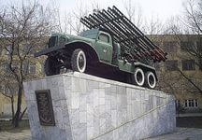
Памятник « Катюше» в городе Пензе

« День Победы».

Слова: В. Харитонова
Музыка: Д. Тухманова
День Победы, как он был от нас далек,
Как в костре потухшем таял уголек.
Были версты, обгорелые, в пыли, -
Этот день мы приближали, как могли.
Припев:
Этот День Победы порохом пропах,
Это праздник с сединою на висках.
Это радость со слезами на глазах.
День Победы!
День Победы!
День Победы!
Дни и ночи у мартеновских печей,
Не смыкала наша Родина очей.
Дни и ночи битву трудную вели -
Этот день мы приближали, как могли.
Припев
Здравствуй, мама, возвратились мы не все...
Босиком бы пробежаться по росе!
Пол-Европы, прошагали, пол-Земли, -
Этот день мы приближали, как могли.
Семьдесят лет прошло после окончания войны. Всё меньше остаётся в живых тех, кто « ковал» великую победу. В годы войны наша страна потеряла многих и многих сыновей и дочерей. Последующие поколения воздают должное мужеству, героизму и стойкости защитников Отечества, это нашло отражение и в песнях «Священная война», «Эх, дороги», «Враги сожги родную хату», «Севастопольский вальс», « Где же вы, друзья – однополчане?», «Берёзы», « Хотят ли русские войны?», «Журавли», «Алёша», «Бери шинель, пошли домой», «Смуглянка» и другие. Эти песни – свидетели тех героических лет.
Фронтовики - народ не сентиментальный. Много раз смерть смотрела им в глаза. Но когда они слышат знакомые мелодию и слова – никто не остаётся равнодушным. Нередко даже слёзы наворачиваются на глаза. Впервые песня « День Победы» прозвучала на праздновании 30-летия Победы и была исполнена Львом Лещенко.

Полюбившаяся песня звучит везде и, конечно, тогда, когда собираются ветераны. Они считают её своей фронтовой. Это самая высокая оценка работы авторов песни «День Победы».

9

9 Мая фронтовики наденут ордена, и весь день в эфире будут звучать любимые песни военных лет, которые помогли нашему народу пережить все ужасы этой кровавой бойни.
Нынче у нас передышка,
Завтра вернёмся к боям.
Что же твой голос не слышен,
Друг мой в походах, баян? -
Пели наши прадедушки в краткие часы затишья между боями. Рождённые в окопах и землянках, прошедшие фронтовыми дорогами и опалёнными огнём сражений, эти песни могут составить своеобразную летопись Великой Отечественной войны.
Мелодичные и лирические, песни покоряют сердца, учат стойкости, мужеству и верности.

